**BỘ THÔNG TIN VÀ TRUYỀN THÔNG**

**HỌC VIỆN CÔNG NGHỆ BƯU CHÍNH VIỄN THÔNG**



**HỌC PHẦN: LẬP TRÌNH WEB**

**BÀI TẬP LỚN: QUẢN LÝ NHÂN SỰ**

**GIẢNG VIÊN: DƯƠNG TRẦN ĐỨC**

**NHÓM HỌC: 10**

**NHÓM BTL: 16**

**LỚP: D20-045**

|  |  |
| --- | --- |
| **Sinh viên thực hiện** | **Mã sinh viên** |
| Nguyễn Trung Kiên | B20DCCN021 |
| Bùi Đàm Quang Huy | B20DCCN303 |
| Nguyễn Quốc Huy | B20DCCN320 |

**Hà Nội, tháng 5 năm 2023**

**Mục lục:**

Lời mở đầu 2

1. Giới thiệu về đề tài: 3

1.1 Tên đề tài: 3

1.2 Nội dung: 3

2. Giới thiệu về hệ thống: 3

3. Phân công nhiệm vụ: 4

3.1 Phân tích thiết kế: 4

3.2 Chuẩn bị project: 4

3.3 Làm chức năng đăng nhập: 4

3.4 Làm các chức năng của Admin: 4

3.5 Làm các chức năng của người dùng: 4

3.6 Code giao diện: 5

4. Thiết kế cơ sở dữ liệu: 5

5. Cấu trúc thư mục của backend: 5

6. Màn hình demo: 8

6.1 Giao diện đăng nhập, đăng kí: 8

6.2 Danh sách nhân viên: 9

6.3 Danh sách người dùng: 12

6.4 Danh sách bộ phận: 13

6.5 Danh sách hợp đồng: 15

7. Kết luận: 16

# Lời mở đầu

Lời đầu tiên, chúng em xin gửi lời cảm ơn đến Học viện Công nghệ Bưu chính Viễn Thông đã tạo điều kiện cho chúng em được học môn Lập trình Web. Đặc biệt, chúng em xin gửi lời cảm ơn chân thành và sâu sắc nhất tới thầy **DƯƠNG TRẦN ĐỨC** , giảng viên bộ môn đã hướng dẫn và truyền đạt những kiến thức hết sức bổ ích và quý báu trong suốt thời gian học tập vừa qua.

Lập trình Web là một môn học nền tảng với một lượng kiến thức tương đối nhiều và cần đầu tư thời gian học khá lớn nên khó có thể hiểu rõ, hiểu sâu nhanh chóng khi thời lượng học trên lớp có hạn . Chính vì vậy mặc dù thầy đã truyền đạt rất nhiệt tình và tận tâm nhưng do năng lực có hạn, khả năng tư duy và khả năng tiếp thu còn chưa nhanh nên trong báo cáo bài tập lớn này chúng em khó có thể tránh khỏi được những sai sót. Do đó, chúng em kính mong thầy xem xét và bổ sung giúp đỡ chúng em hoàn thiện bài báo cáo này một cách đầy đủ và đúng đắn hơn.

# 1. Giới thiệu về đề tài:

## 1.1 Tên đề tài:

* Quản lý hệ thống quản lý nhân sự.

## 1.2 Nội dung:

* Hệ thống quản lý nhân viên, hợp đồng nhân viên, các bộ phận và người dùng hệ thống.

# 2. Giới thiệu về hệ thống:

* Với nhóm người dùng chưa đăng ký tài khoản thì không được đăng nhập vào hệ thống, phải đăng ký tài khoản.
* Cho phép người dùng đăng ký tài khoản trên hệ thống. Thông tin tài khoản gồm email, tên tài khoản, mật khẩu.
* Người dùng đã đăng ký tài khoản có thể đăng nhập, xem các danh sách nhân viên, người dùng, bộ phận, hợp đồng, có thể chấm công nhân viên.
* Một người dùng có thể thay đổi thông tin tài khoản nhưng không thể thay đổi quyền quản trị của mình.
* Đối với người quản trị:
  + Có quyền thêm mới thông tin nhân viên, bộ phận, hợp đồng
  + Có quyền xóa bất kỳ tài khoản, nhân viên, bộ phận, hợp đồng.
  + Có quyền thay đổi thông tin nhân viên, bộ phận, hợp đồng, bổ nhiệm các trưởng bộ phận, chấm công nhân viên.

# 3. Phân công nhiệm vụ:

## 3.1 Phân tích thiết kế:

* Xây dựng, phân tích yêu cầu chức năng (Kiên, Quang Huy)
* Thiết kế cơ sở dữ liệu (Kiên, Quang Huy)
* Thiết kế giao diện (Kiên, Quang Huy)

## 3.2 Chuẩn bị project:

* Tạo project Spring Boot, thêm các thư viện cần thiết (Kiên)
* Code các lớp thực thể, cấu hình project kết nối với cơ sở dữ liệu (Kiên, Quang Huy)
* Tạo cấu trúc thư mục trong project (Kiên)

## 3.3 Làm chức năng đăng nhập:

* Tìm hiểu Spring Security (Quang Huy)
* Thực hiện phân quyền truy nhập cho admin và người dùng (Kiên, Quang Huy)

## 3.4 Làm các chức năng của Admin:

* Thêm, xóa, sửa danh sách nhân viên, bộ phận (Kiên)
* Thêm, xóa, sửa danh sách người dung (Quang Huy)
* Thêm, xóa, sửa danh sách hợp đồng (Quốc Huy)

## 3.5 Làm các chức năng của người dùng:

* Đăng ký tài khoản (mã hóa mật khẩu, validate dữ liệu) (Quang Huy)
* Xem danh sách, thông tin chi tiết từng nhân viên, bộ phận (Kiên)
* Chấm công nhân viên(Kiên)
* Xem danh sách người dùng, thông tin chi tiết từng hợp đồng (Quang Huy)

## 3.6 Code giao diện:

* Giao diện Admin, người dùng (Kiên, Quang Huy)
* Giao diện các danh sách, form thêm mới, cập nhật. (Kiên, Quang Huy)

# 4. Thiết kế cơ sở dữ liệu:

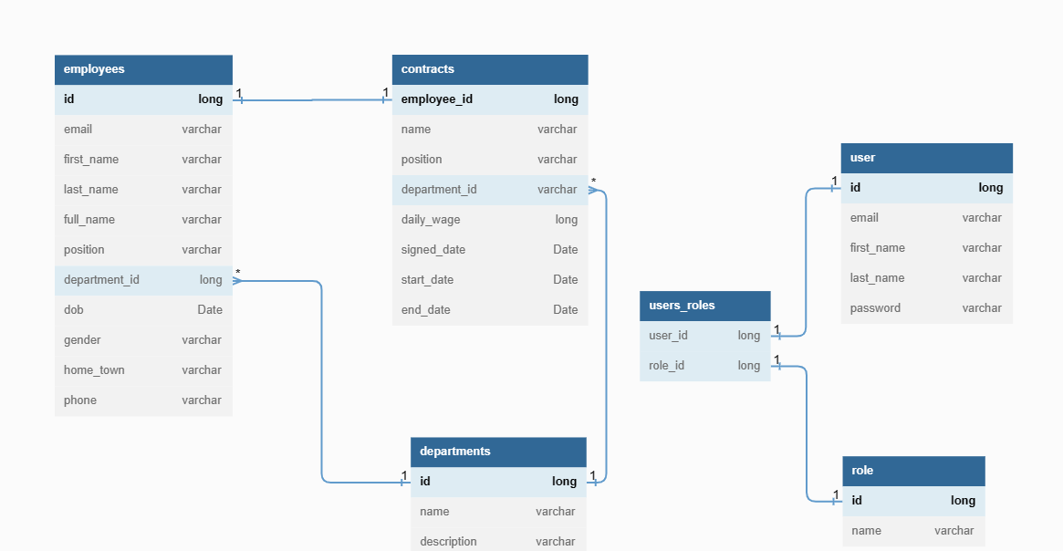

# 5. Cấu trúc thư mục của backend:

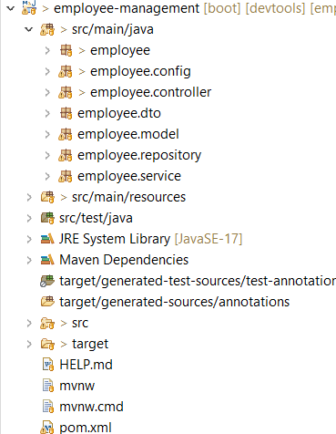

* Controller: chứa các controller của ứng dụng.

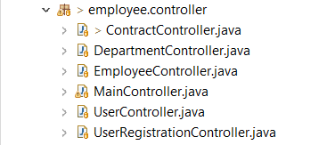

* Config: cấu hình security

- PasswordEncoder: Cấu hình mã hóa password khi đăng ký.

- SecurityFilterChain: xử lý các yêu cầu đến bằng cách kiểm tra xem người dùng đã đăng nhập chưa. Nếu người dùng đã đăng nhập, ta cho phép yêu cầu đi tiếp tới các Controller, ngược lại ta quay lại trang đăng nhập. SecurityFilterChain sẽ kiểm tra xem một yêu cầu cụ thể có được phép truy cập tài nguyên được yêu cầu hay không bằng cách xác minh thông tin đăng nhập và các quyền của người dùng.



* DTO: định nghĩa đối tượng dùng để truyền dữ liệu giữa các thành phần khác nhau trong ứng dụng. Đối tượng DTO này được sử dụng để chuyển dữ liệu giữa lớp Controller và Service.



* Model: Chứa các thực thể.

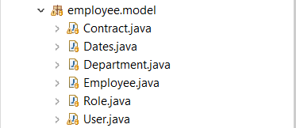

* Repository: chứa các repository của ứng dụng.

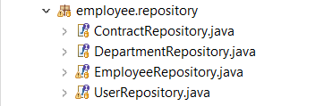

* Service: Chứa các class của từng đối tượng để thao tác dữ liệu với database

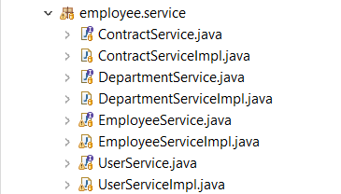

# 6. Màn hình demo:

## 6.1 Giao diện đăng nhập, đăng kí:

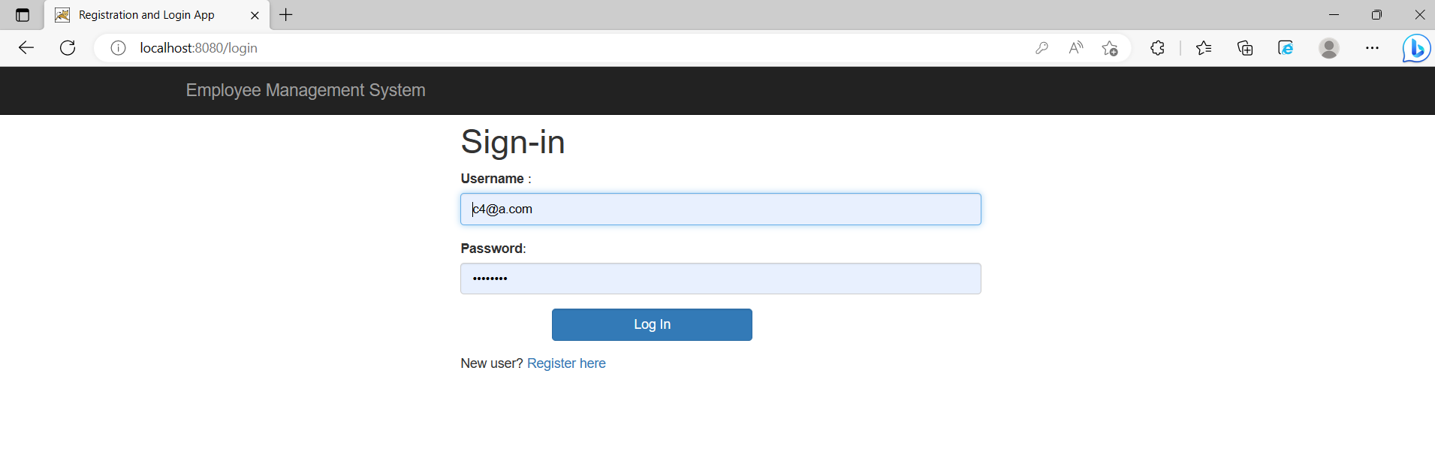

* Nếu chưa có tài khoản thì có thể đăng kí tài khoản ở Register here. Cần điền đầy đủ họ tên, mật khẩu, email phải đúng format.

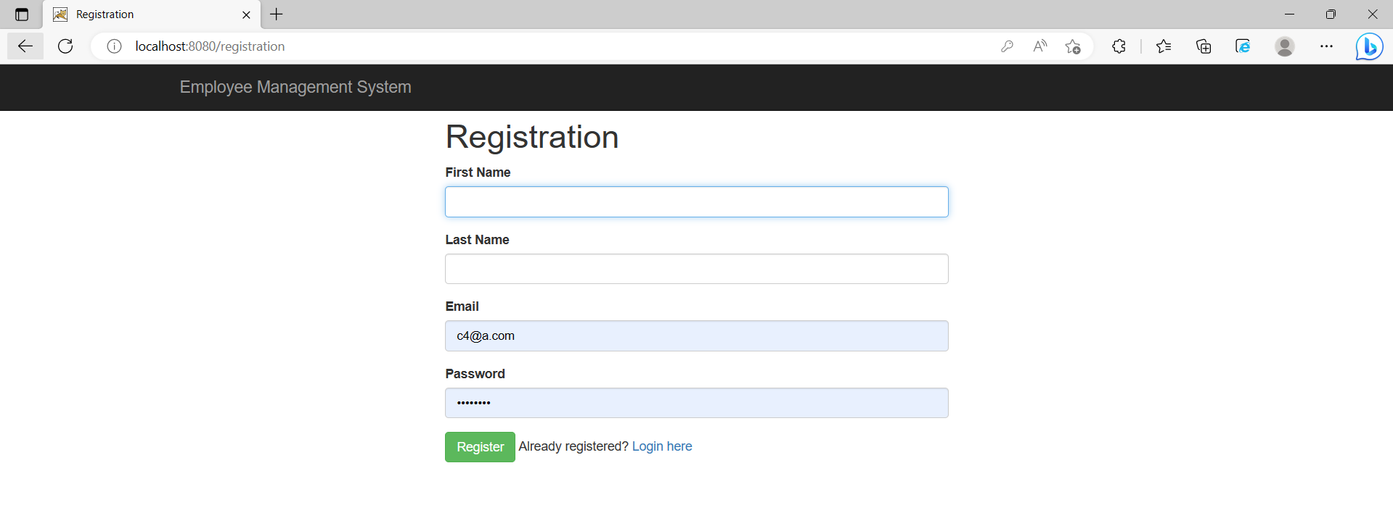

* Khi đăng nhập, nếu nhập sai thông tin:

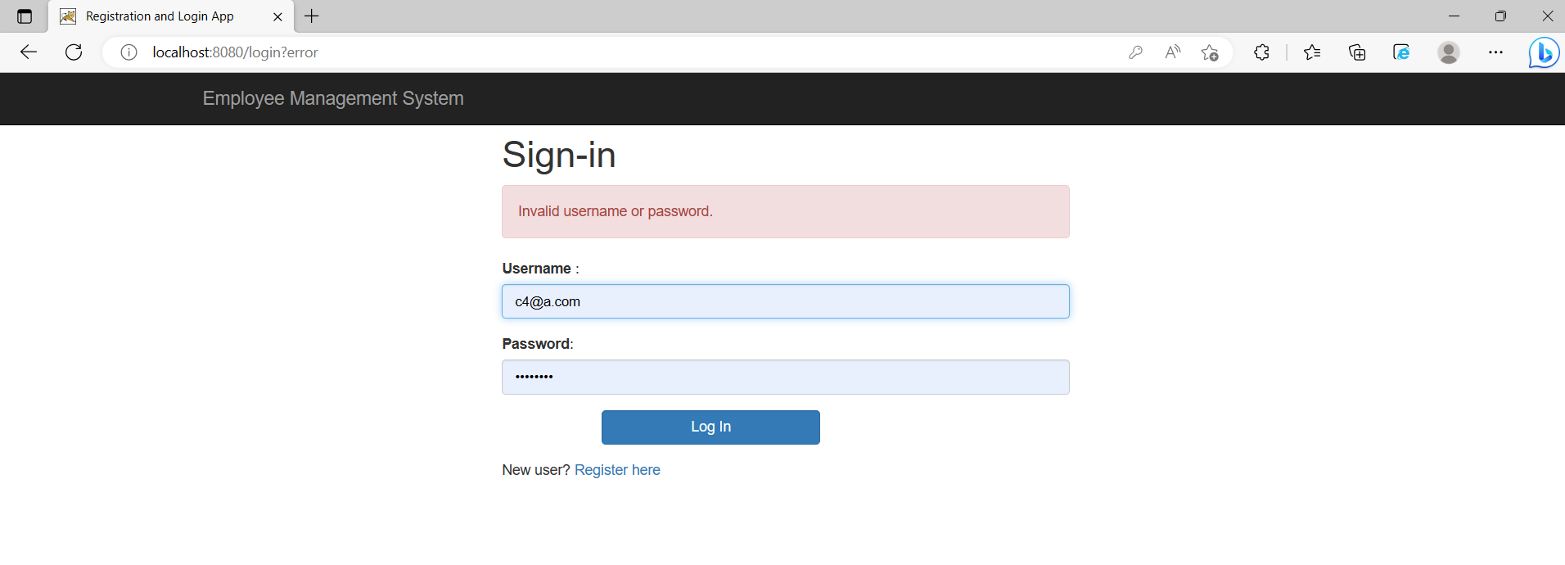

* Sau khi đăng nhập thành công, người dùng sẽ đi đến trang chủ:

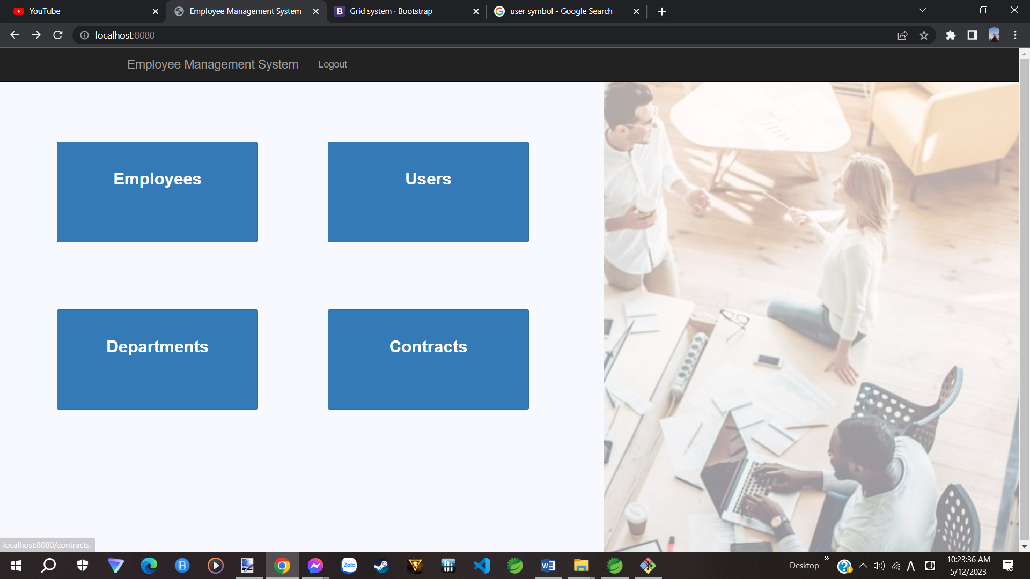

* Người dùng có thể đăng xuất bằng nút Logout:

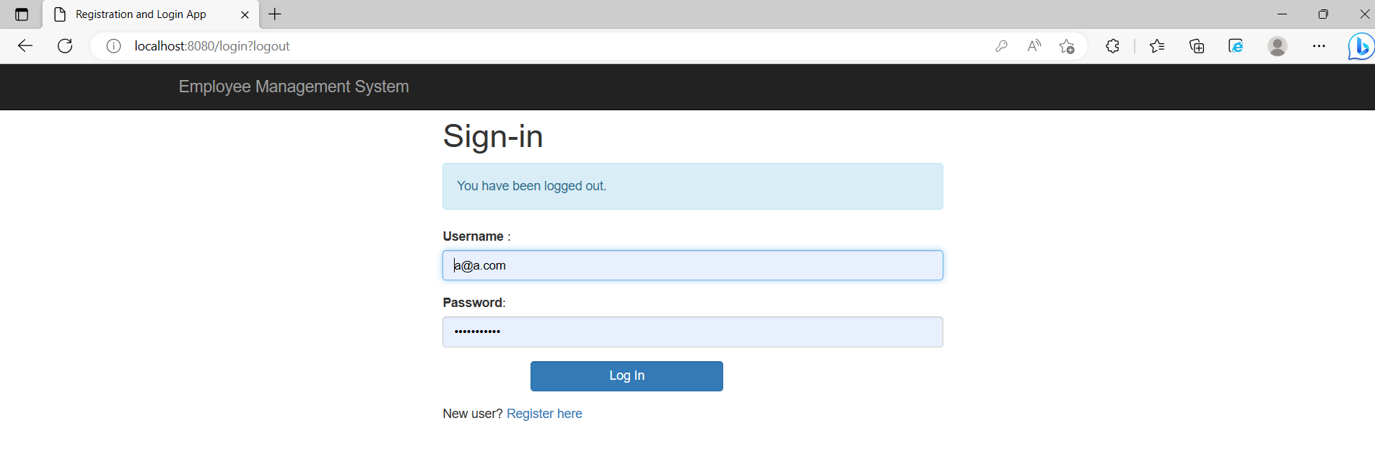

6.2 Danh sách nhân viên:

* Người dùng có thể xem danh sách nhân viên:

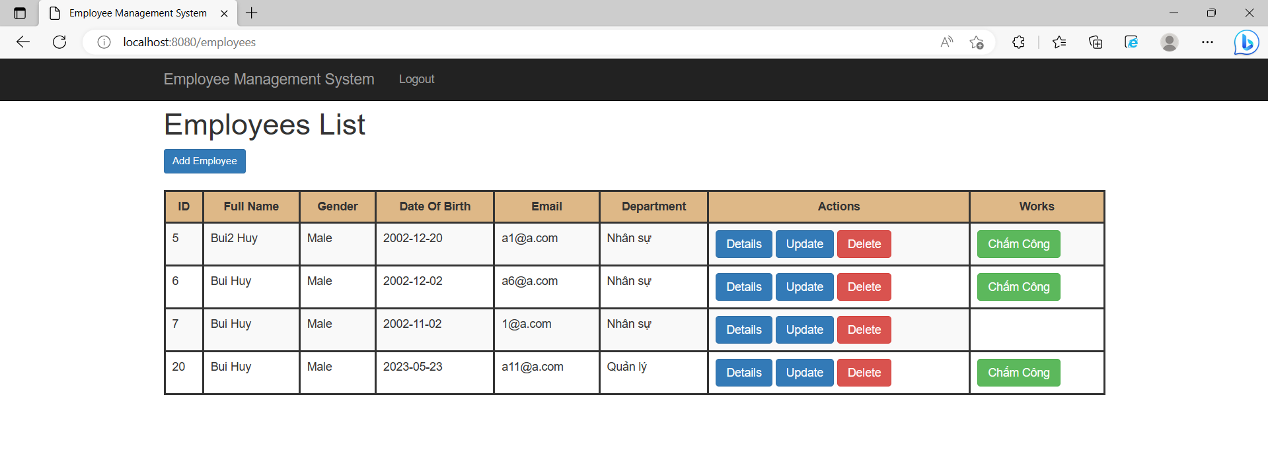

* Người dùng có thể xem thông tin chi tiết nhân viên:

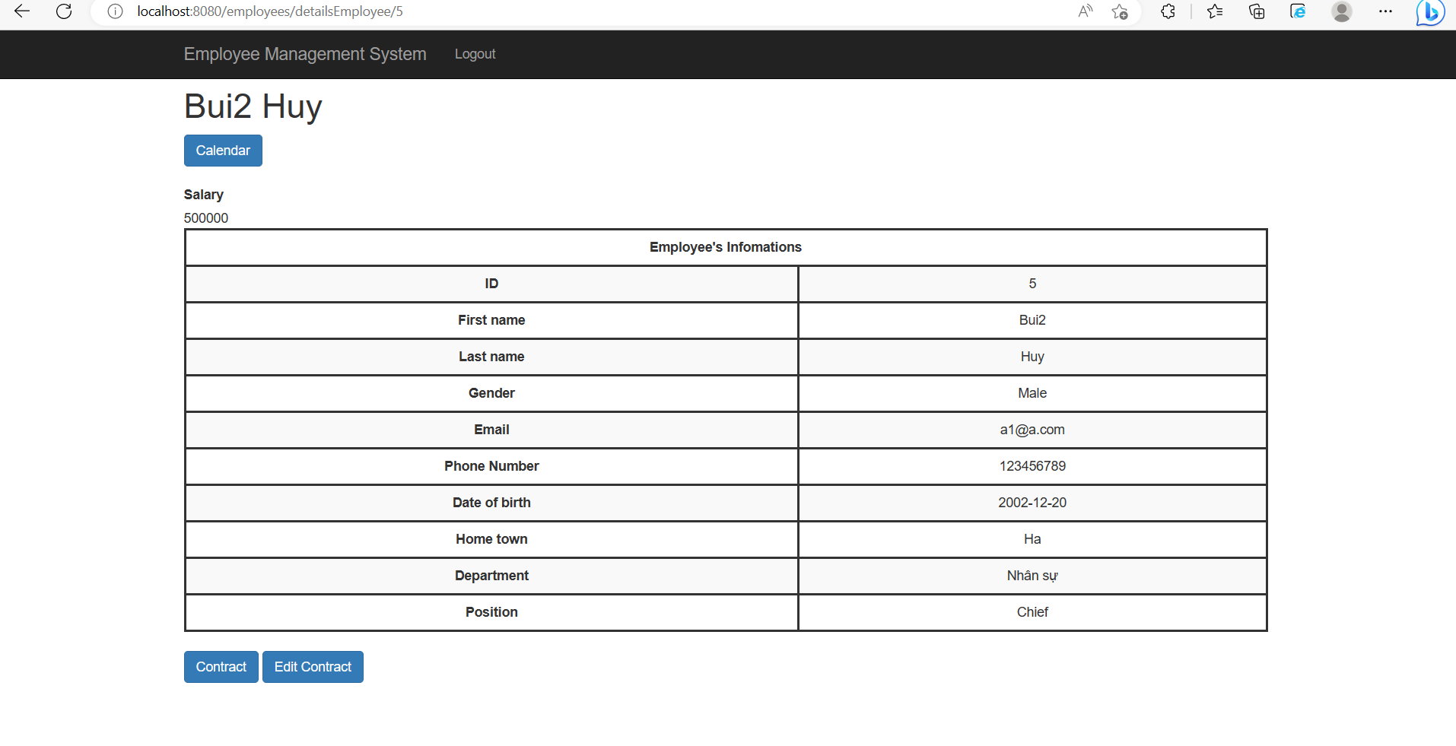

* Admin có quyền sửa đổi thông tin, xóa nhân viên khỏi hệ thống:

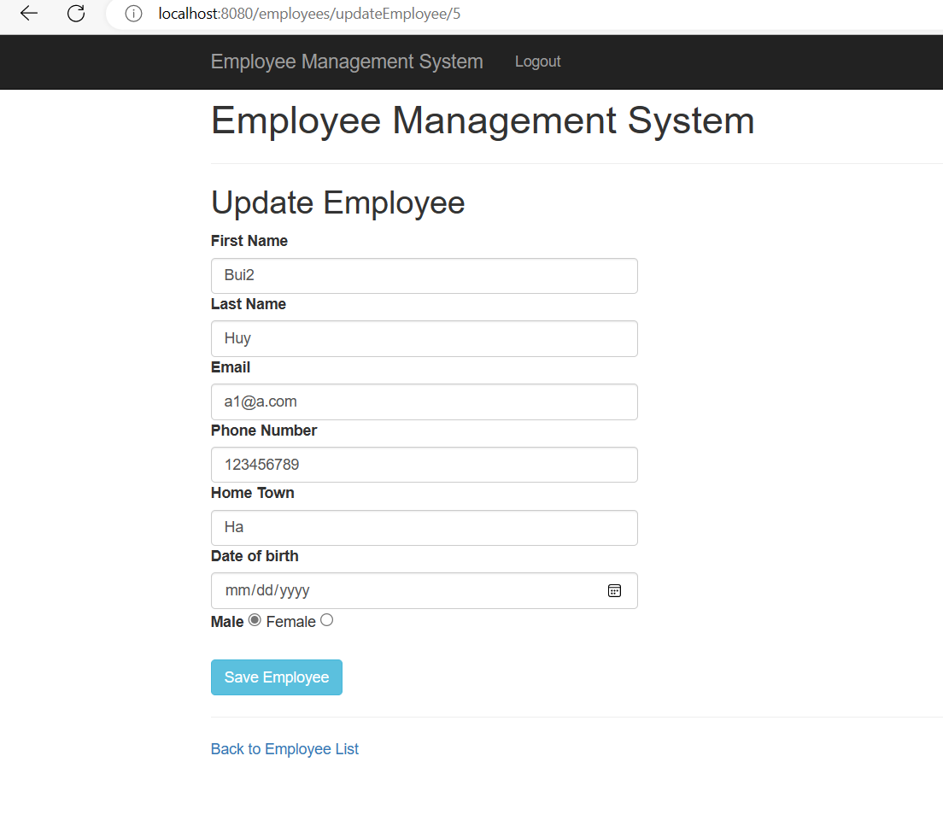

* Người dùng có thể chấm công nhân viên, nút chấm khi đó sẽ bị vô hiệu hóa cho đến ngày hôm sau:

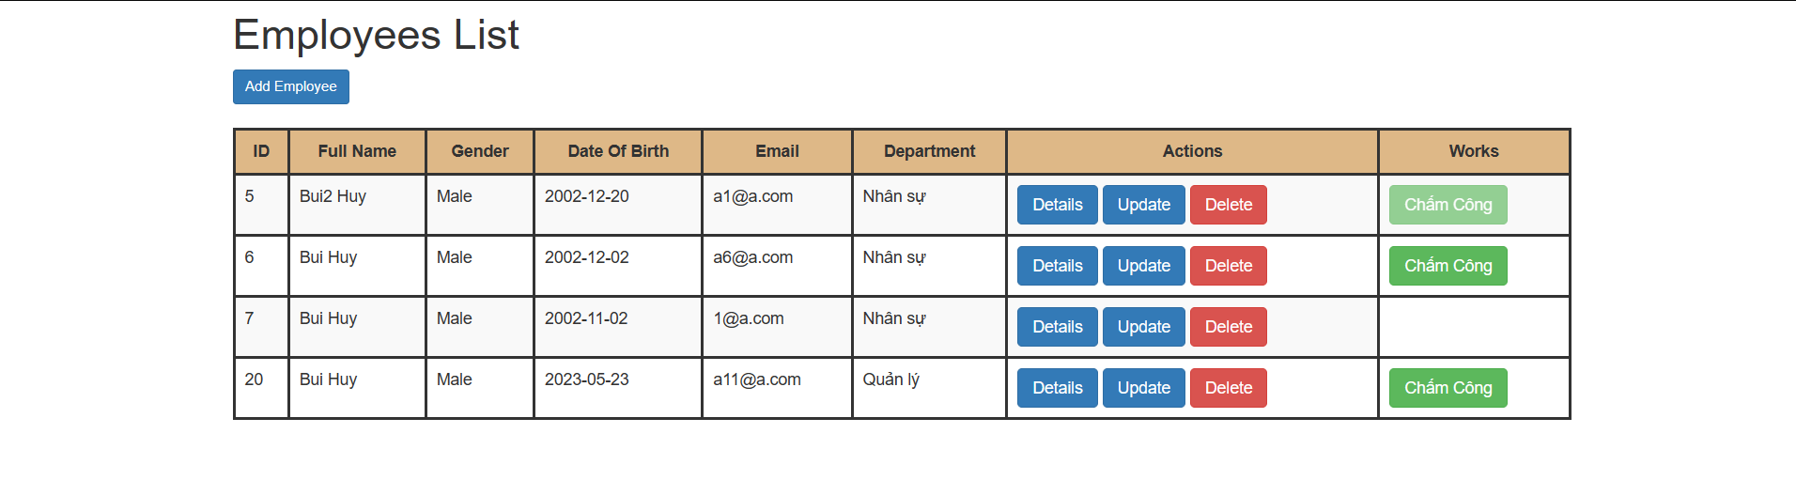

* Người dùng có thể xem bảng chấm công của nhân viên trong trang thông tin chi tiết của nhân viên:

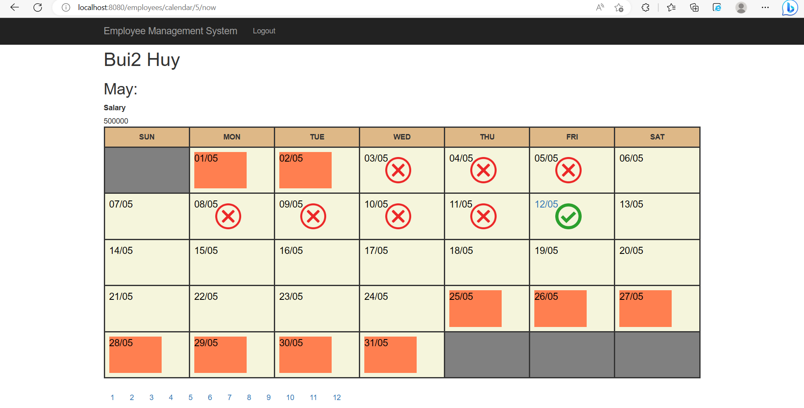

## 6.3 Danh sách người dùng:

* Người dùng có thể xem danh sách người dùng:

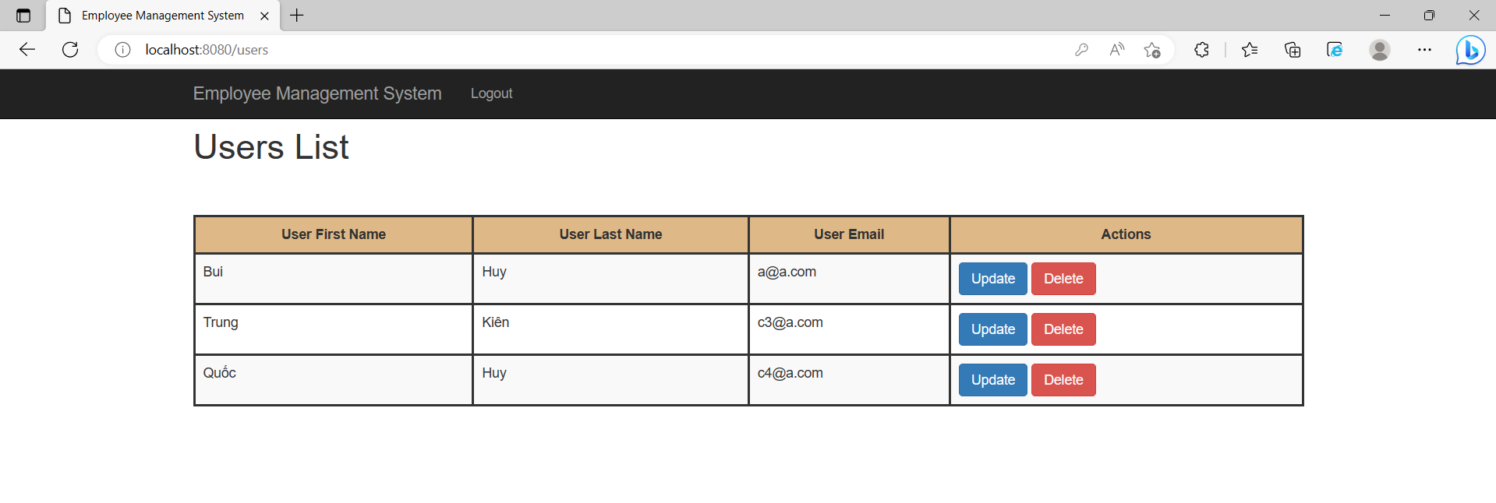

* Admin có quyền sửa đổi thông tin, xóa tài khoản người dùng:

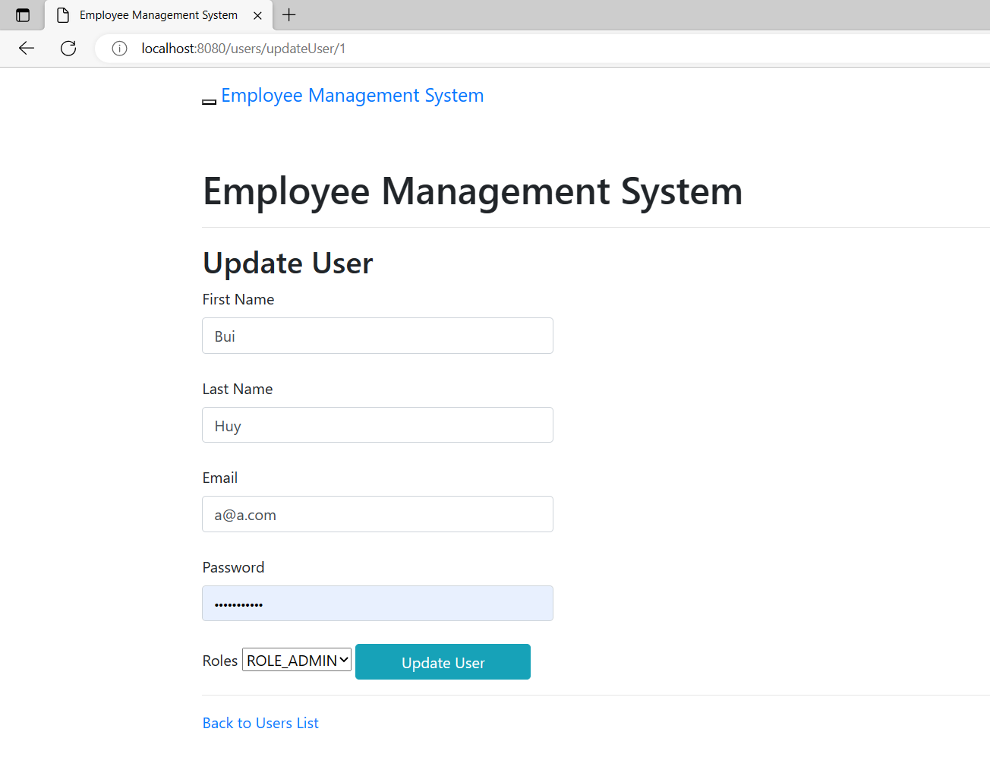

* Người dùng có thể xem danh sách bộ phận:

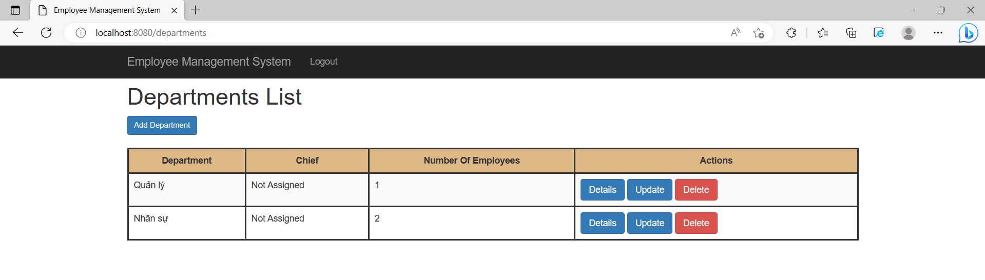

## 6.4 Danh sách bộ phận:

* Người dùng có thể xem thông tin chi tiết từng bộ phận:

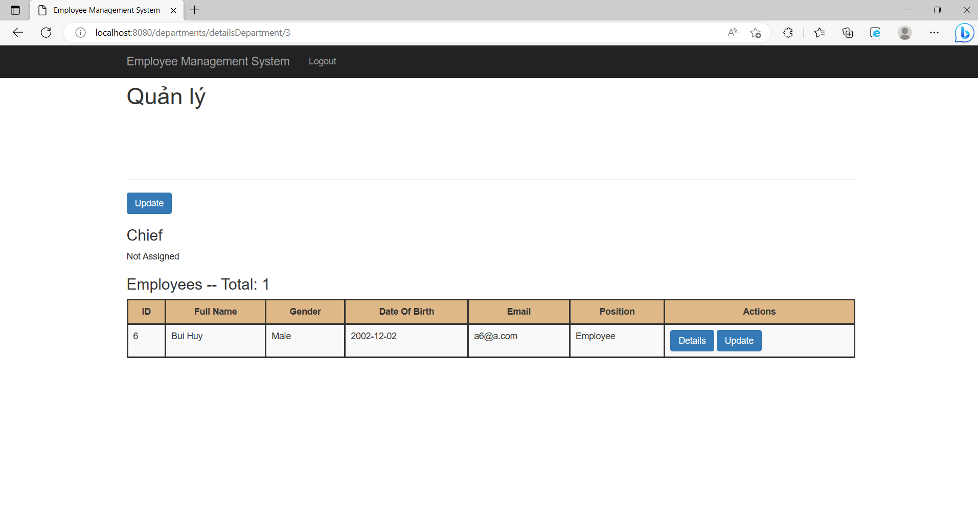

* Admin có quyền thêm mới 1 bộ phận:

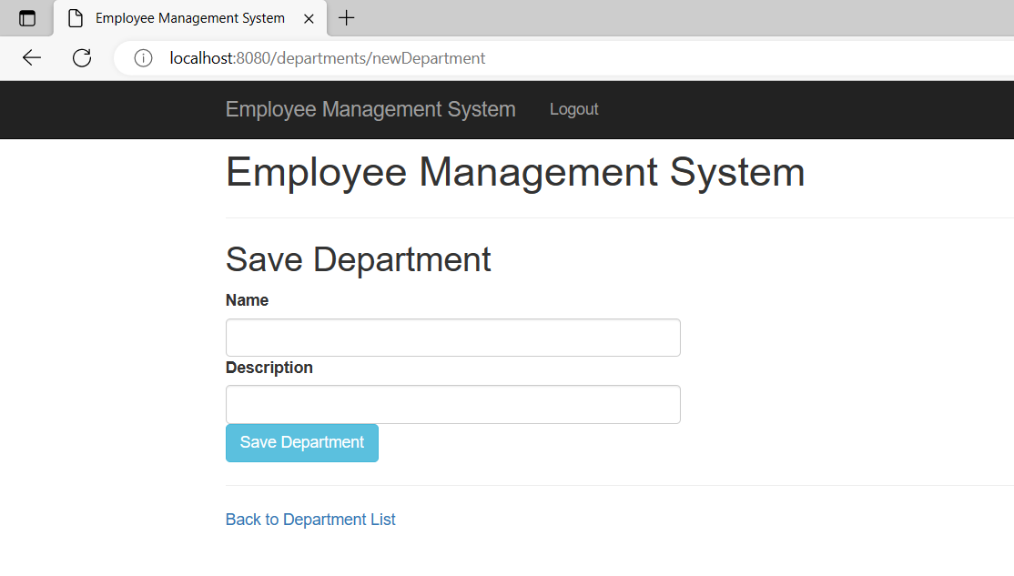

* Admin có quyền cập nhật 1 bộ phận:

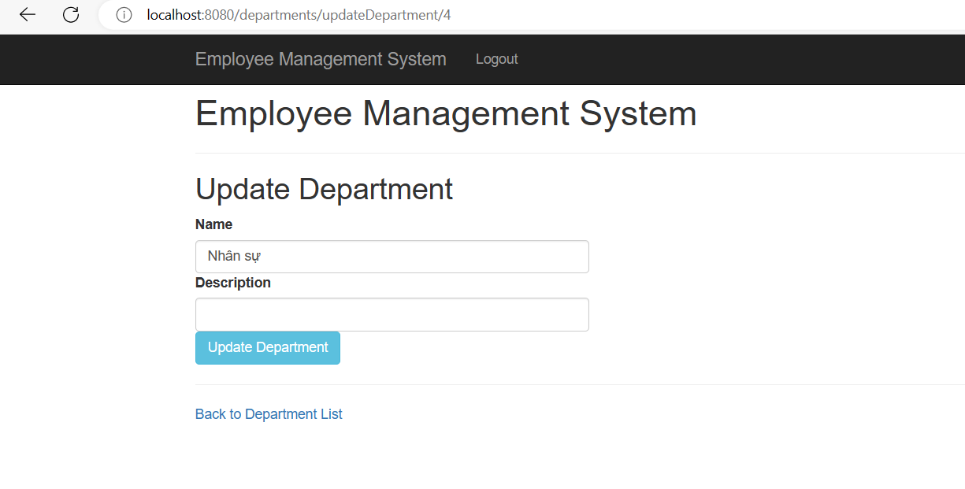

## 6.5 Danh sách hợp đồng:

* Người dùng có thể xem danh sách hợp đồng. Người dùng có thể xem thông tin chi tiết từng hợp đồng:

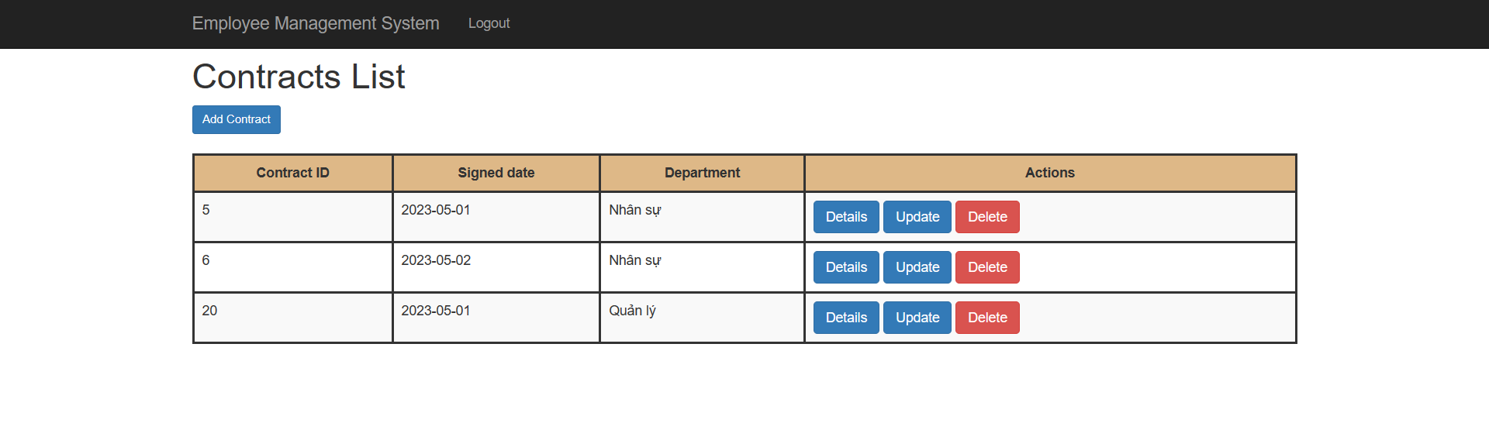

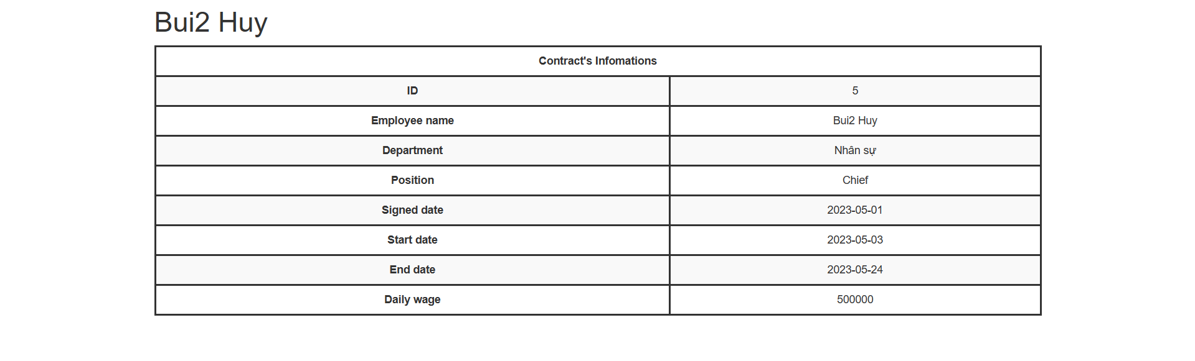

* Admin có quyền thêm hợp đồng:

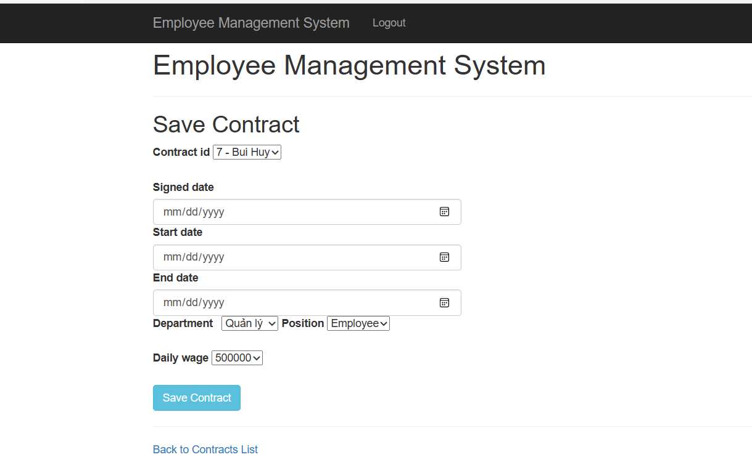

* Admin có quyền sửa hợp đồng:

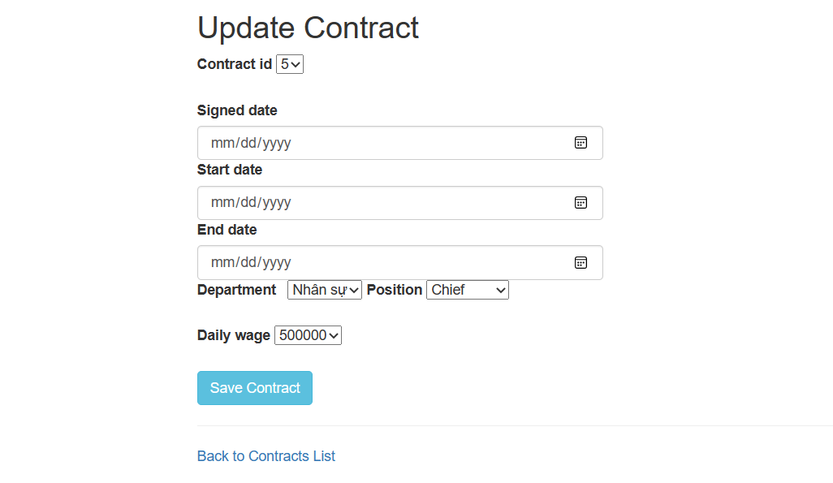

# 7. Kết luận:

- Hệ thống quản lý nhân viên được xây dựng bằng Spring Boot với thiết kế đơn giản dễ sử dụng, cung cấp các chức năng cơ bản cần thiết cho người dùng. Hệ thống có thể được phát triển thêm nhiều tính năng khác để mang lại trải nghiệm tốt hơn cho người dùng hệ thống.